

Студијски програм: Информатика

Предмет: Пројектовање информационих система

Предлог решења

- Систем за организацију прослава -

|  |  |
| --- | --- |
| Предметни наставник: | Студенти: |
| Саша Стаменовић | Теодора Савковић, 031/2023  Сара Стевановић, 012/2023  Емилија Стојановић, 016/2023 |

Крагујевац 2024.

# Садржај

1.Спољашњи интерфејс/функције 2

1.Почетна 2

2.Гости 3

3.Календар 3

4.Локација 3

1. SSA анализа 5

0.ниво (root) 5

1.ниво 5

2.ниво декомпоновање процеса 6

2. Контекстни дијаграм 8

3. MOV дијаграм 10

# 1.Спољашњи интерфејс/функције

## 1.Почетна

На почетној страници апликације, у горњем десном углу налази се иконица профила корисника. Кликом на ову опцију отвара се прозор у којем се приказују име и презиме корисника, а по потреби и додатни подаци о кориснику, што омогућава персонализацију и брзи приступ информацијама. У горњем левом углу смештено је одбројавање које приказује преостало време до прославе. C*ountdown* визуелно прати дане, сате и минуте, пружајући корисницима преглед времена које им је преостало за припрему.

Одмах испод поља за одбројавање налази се секција за претрагу. Кликом на ово поље корисник може унети кључне речи како би брзо пронашао одређене функције или опције апликације. Ова функционалност омогућава лакшу навигацију и брз приступ жељеним садржајима.

Директно испод претраге налазе се истакнуте акције и попусти, дизајнирани да одмах привуку пажњу корисника. Кликом на ову секцију отвара се преглед посебних понуда и попуста који су прилагођени кориснику на основу његових важних датума, омогућавајући му да искористи погодности при организацији прославе.

У централном делу странице налази се "*to*-*do*" листа. Кликом на ову опцију корисник може додавати, уређивати или брисати задатке везане за организацију прославе. Листа служи као једноставан алат за праћење обавеза и олакшава планирање свих потребних активности.

На крају странице налази се опција за управљање буџетом. Корисник уноси свој почетни, односно циљни буџет, а затим има могућност да ручно додаје износе које је потрошио током припрема за прославу. Апликација аутоматски одузима ове износе од укупног буџета и приказује колико средстава је преостало. Поред тога, трошкови се визуализују у облику графикона, који омогућава кориснику да лако прати расподелу и динамику трошкова током времена. Ова функционалност помаже кориснику да боље организује своје финансије и одржи контролу над буџетом.

## 2.Гости

Када корисник отвори секцију за организацију гостију, отвориће му се нова страница са визуелним приказом распореда столова. На левој страни странице налазиће се панел за управљање списком гостију, где корисник може ручно да уноси госте. Додатно, госте може да распоређује превлачењем имена на жељено место за седење. У овом панелу ће такође бити иконица за увоз PDF фајла са списком гостију, као и поље за претрагу како би брже пронашао одређеног госта.

При клику на име госта, приказаће се његови основни подаци и поље за означавање потврде доласка. Поред сваког госта налази се икона у облику оловке за брзо уређивање података. Корисник ће имати опцију филтрирања гостију према статусу потврде доласка. На располагању су дугмад за генерисање PDF фајла са коначним распоредом седења, као и за директно штампање списка са уређаја.

## 3.Календар

Када корисник отвори секцију календара, отвориће му се интерактивни приказ у коме може да додаје подсетнике за одређене датуме и догађаје. Календар омогућава праћење важних рокова, резервација и активности повезаних са планирањем прослава на одабраним локацијама. На левој страни странице налазиће се панел за брз приступ предстојећим догађајима и важним датумима.

Корисник ће имати могућност да подеси обавештења која ће га унапред подсетити на предстојеће догађаје, као и да постави приоритете и филтере за лакши преглед активности по категоријама, као што су пословне или приватне прославе. Поред сваког подсећања налази се икона за брзо уређивање детаља, као и могућност брисања или померања датума.

## 4.Локација

Када корисник отвори секцију за преглед ресторана, отвориће му се нова страница са мапом која приказује оближње ресторане. Корисник може да пребаци приказ у листу ради лакшег прегледа и избора. Са леве стране странице налазиће се панел са опцијама за филтрирање ресторана по цени, локацији и капацитету.

При клику на жељени ресторан, појављује се прозор са детаљним информацијама, укључујући слике ресторана, контакт телефон, име особе задужене за резервације, као и распон цена по госту. У овом прозору ће такође бити линкови ка званичном сајту ресторана и профилима на друштвеним мрежама, ако постоје. Поред тога, корисник ће имати могућност да директно резервише ресторан преко апликације, са уносом важних детаља као што су датум, време, број гостију и специјални захтеви за догађај.

# 1. SSA анализа

## 0.ниво (root)

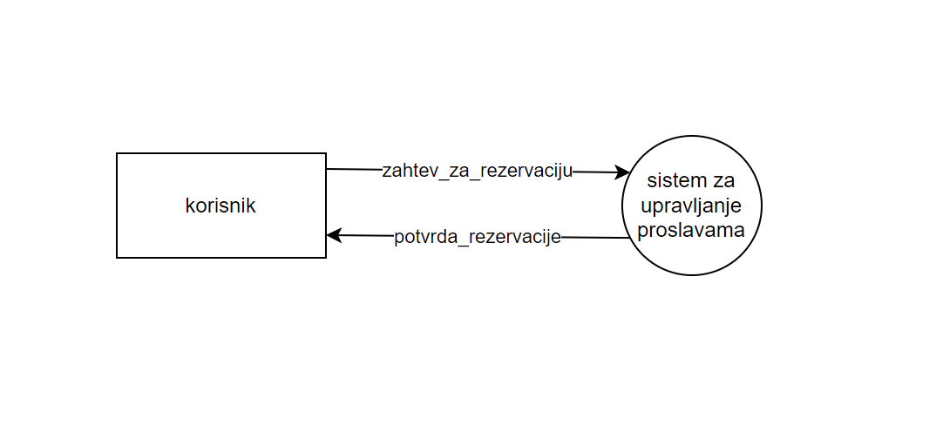

## 1.ниво

## 2.ниво декомпоновање процеса

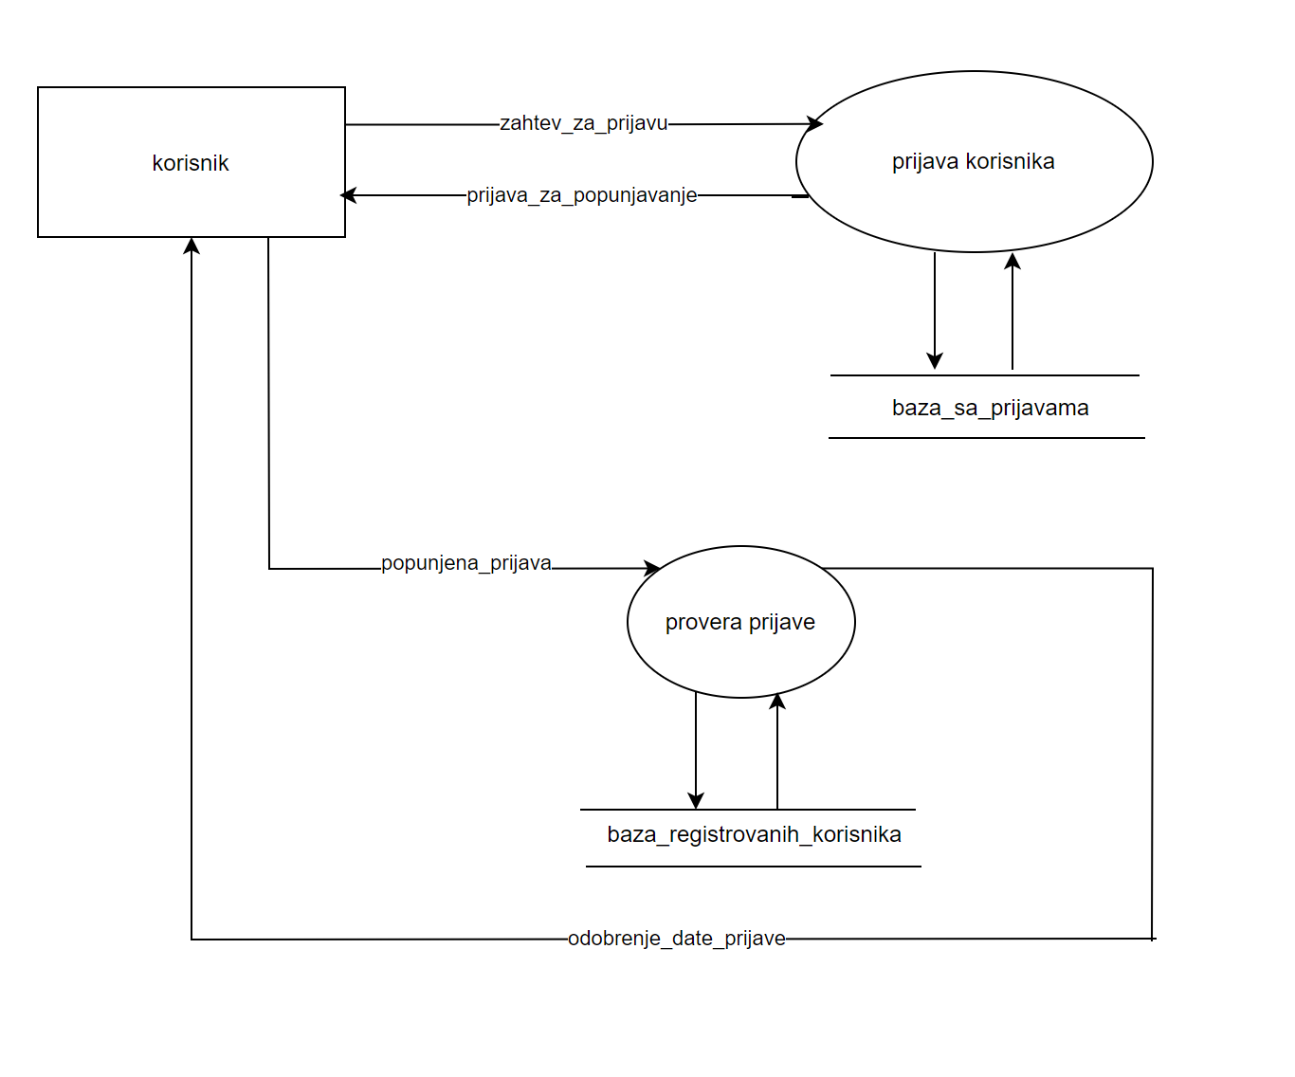Декомпонован процес 1 – prijava_korisnika

Декомпонован процес 2 – rezervacija_restorana

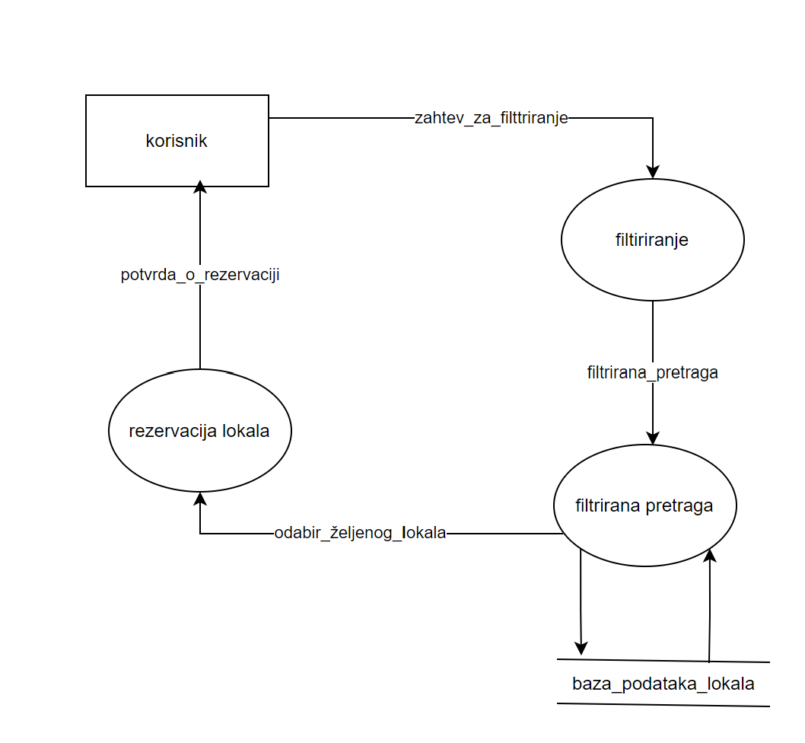

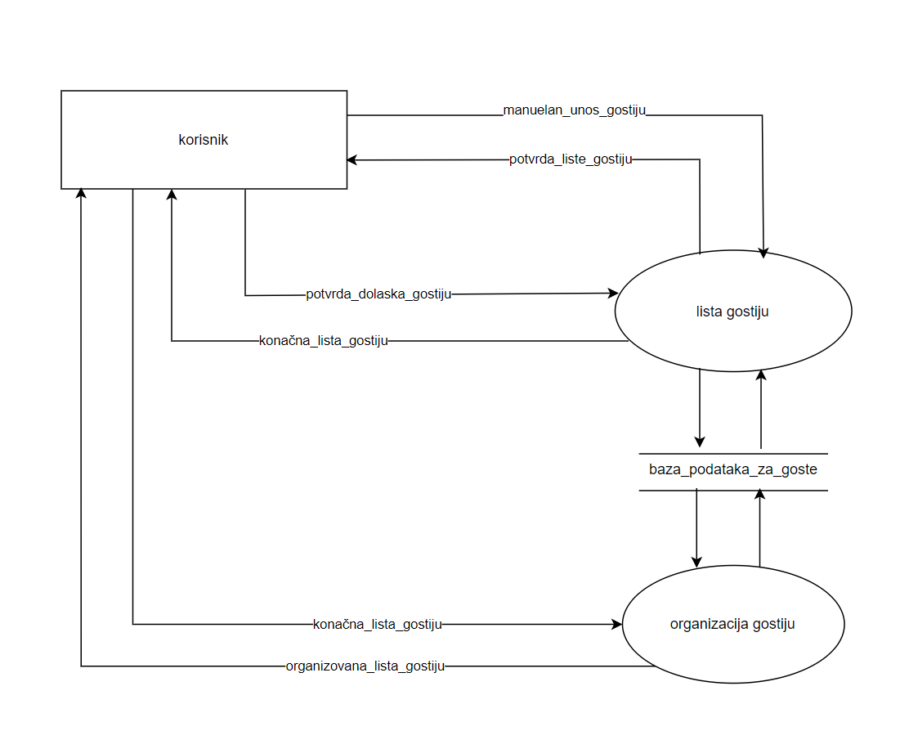Декомпонован процес 3– organizacija_gostiju

# 2. Контекстни дијаграм

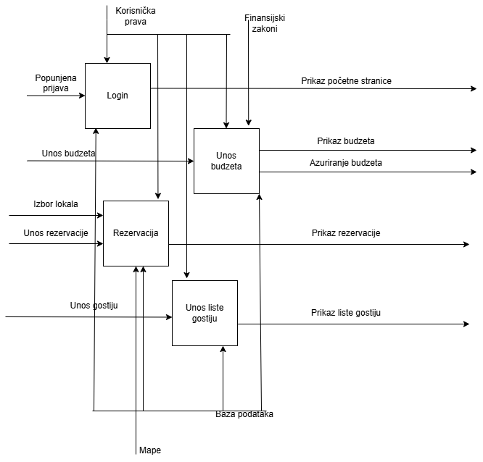

# 3. MOV дијаграм

